- 实验报告如有雷同，雷同各方当次实验成绩均以0分计。
警示
- 当次小组成员成绩只计学号、姓名登录在下表中的。
- 在规定时间内未上交实验报告的，不得以其他方式补交，当次成绩按0分计。
- 实验报告文件以PDF格式提交。

本班序号 |  | 本班序号 |  | 组长姓名
学生姓名 |  | 学生姓名
实验分工
Wifi热点实验
【实验图标】
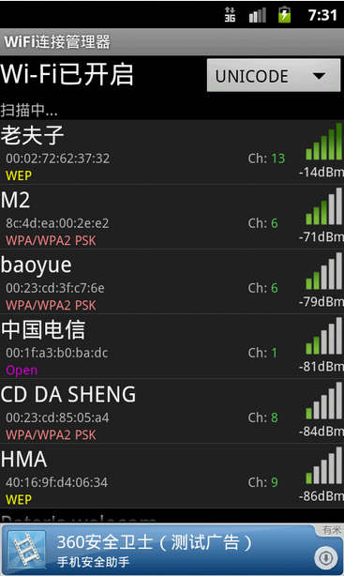
【实验内容】
下面实验时，请写明便用的手机品牌、型号。
实验1：简述什么是WiFi热点。

实验2：在手机上，会保留搜索到的wifi信息，当处在相应wifi环境下时能免密自动连接。请给出所保留wifi的SSID、保存密码的文件夹及文件具体路径、内容（如果使用工具软件，简述此工具的功能），请通过一连接实例找出并给出截图（请描述实验时的环境，例如在什么地点、场合搜索到什么wifi，而该wifi需要密码才能连接上网）。
实验3：手机首次连接一个新的、需认证的Wi-Fi时，Wi-Fi信息会保留在手机上。如果在手机连接新Wi-Fi之前，先行将此Wi-Fi信息按格式手工写入保留信息的文件中，测试之后手机首次连接此Wi-Fi时是否能免密自动连接。如果手机可以免密连接，这说明什么问题？
实验4：分别在下列设备上建立wifi热点（热点名：组号，指出采用什么身份认证，测试PC连接到手机热点、手机连接到PC热点的连通性。捕获热点的连接信息（如4次握手包）并加以分析。
- 直接在手机建立。
- 在有无线网卡的PC上建立（Windows或kali linux上）。
实验5：在实验3基础上，查看建立的热点信息（例如，BSSID、无线电类型、频道、已连接用户的客户端数目和mac地址等）。如何判断wifi热点有没有被蹭网？能否将蹭网踢出？请实验验证。
实验6：如何对热点密码进行暴力破解攻击？写出思路、使用工具，并实例验证。（使用了什么破解工具、简述此工具的功能。蹭网是否成功？）。同时回答下列问题：
（1）破解时间与预设的密码强度有关联吗？请分别选用弱口令、复杂口令、强口令进行测试，记录测试时间。
（2）了解著名的“Wi-Fi万能密钥”、“幻影WiFi”的破解方式。这些软件与本实验的破解方式有什么不同？“Wi-Fi万能密钥”有何破解风险？
实验7：如何发现和判断流氓热点？写出思路、使用工具，并实例验证。
（提示：可用命令airodump-ng wlan0mon 进行热点实时监控；其他方法：通过建立BSSID白名单、非同步的MAC时间戳、错误的信道、信号强度异常等进行判断）
实验总结：根据以上实验，请对wifi热点的安全性做一个综述（如有引用文献资料，请标出）。

【交实验报告】
上传实验报告：ftp://172.18.178.1/ 截止日期（不迟于）：两周之内完成
上传小组实验报告。上传文件名格式：组长序号组长名_组员名_实验名.pdf （由组长负责上传）
例如: 文件名“6张三_李四_网络攻击分析实验.pdf”表示第6组的网络攻击分析实验报告
视频文件名与实验报告文件名相当，扩展名MP4。

注意：不要打包上传！

